

Produktsteckbrief Vertrieb:

Rechtsschutz Einstiegsprodukt
Verkehrs-RS Basis clever
01.04.2025
(Stand: 14.03.2025)

Sachdienliche Information für Versicherungsvertreiber
gemäß „POG-Verordnung"

(Produktsteckbrief Vertrieb Version 4.0 vom 15.07.2022)

Produkt | Tarifbezeichnung: Verkehrs-Rechtsschutz Basis clever
Hersteller | o L o N o V o G x R o K
Einführungstermin/  Verkaufsstart: | 01.04.2025
Kurzbeschreibung | Der Verkehrs-Rechtsschutz Basis Clever bietet einen preislich attraktiven Einstieg in den Verkehrs-Rechtsschutz mit den wesentlichen Grundabsicherungen beim Führen eines PKW.  Die einfache und nachvollziehbare Absicherung kann flexibel an individuelle Bedürfnisse angepasst werden, sodass Kunden sich bedarfsgerecht zusätzlich rechtlich absichern können.
Produktdetails/Highlights (spartenspezifisch) | Das Produkt richtet sich nicht gezielt an eine bestimmte Altersgruppe, sondern steht allen Kundengruppen außerhalb des Verkehrsmarkts mit PKW zur Verfügung. Es handelt sich um einen Einstieg in den Rechtsschutzgedanken. Lediglich 50 % der DEVK-Versicherten besitzen eine Verkehrs-Rechtsschutzversicherung. Der Schutz umfasst daher das Fahren und Führen eines Fahrzeugs für den Versicherungsnehmer und mitversicherte Personen. Durch diese Basisleistung wird ein einfacher und nachvollziehbarer Schutz gewährleistet, der zukünftig aufbauend nach Bedarf erweitert werden kann. Es handelt sich also um einen preissensitiven Einstieg in ein im Umfang reduziertes Produkt (insbesondere kein Vertrags-Rechtsschutz – wer Verträge schließt fährt nicht) mit klar definiertem Leistungsumfang. Die Nutzung ist flexibel und unabhängig von der Fahrhäufigkeit – entscheidend ist der Versicherungsschutz, nicht die Nutzungshäufigkeit.  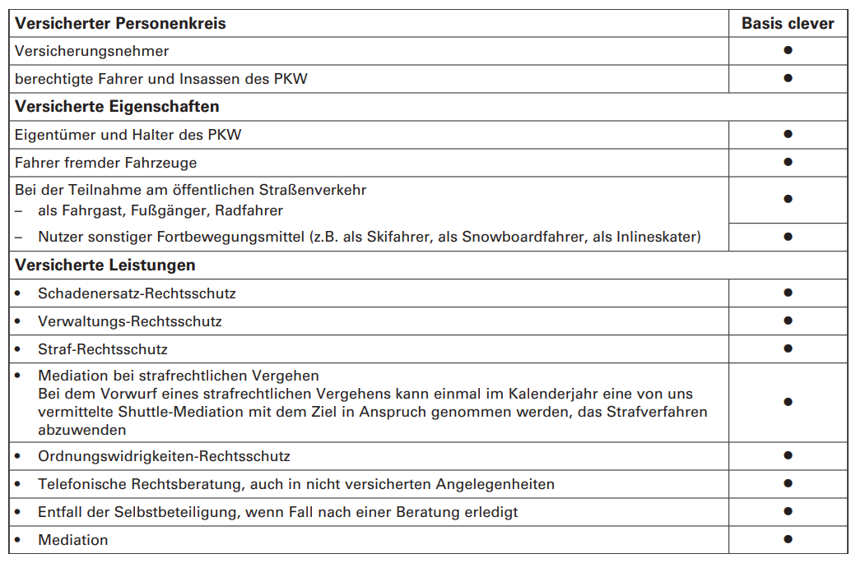
Cross-Selling Potential | Cross-Selling-Potenzial ergibt sich durch den Verkauf aus Kfz heraus. Dies wird auch durch Aktionen unterstützt. Zudem bietet sich die Absicherung „Ihr Recht“ von der Sparte Haftpflicht kommend an.
Konkurrierende/  ähnliche Produkte | In der DEVK derzeit keine vorhanden.

IDD-Betrachtung
Zielmärkte | Das Produkt richtet sich ausschließlich an alle Kundengruppen außerhalb des Verkehrsmarkts. Für Kunden im Verkehrsmarkt gibt es separate Produkte, weshalb hier eine klare Abgrenzung erfolgt. Besonders wichtig ist die Klarstellung, dass das Produkt nicht für V-Markt-Kunden gedacht ist. Die Kalkulation basiert auf einem genau definierten Kundensegment, wodurch eine Vermischung mit anderen Tarifen (z. B. V-Tarif für Eisenbahner) ausgeschlossen ist.
negativer Zielmarkt | Das Produkt richtet sich nicht an Kunden, die eine umfassende Verkehrs-Rechtsschutzversicherung zu einem nur geringfügig höheren Beitrag abschließen können. Insbesondere V-Markt-Kunden profitieren bereits von einem vollwertigen Verkehrs-Rechtsschutz, den sie für lediglich (ab) 1,88 Euro mehr pro Monat erhalten.  Für diese Kundengruppe ist unser Basisprodukt daher weniger sinnvoll, da sie mit einem minimalen Aufpreis einen deutlich erweiterten Leistungsumfang erhalten können. Der Fokus unseres Angebots liegt vielmehr auf Kunden, die bisher keine oder nur eine begrenzte Absicherung im Bereich des Verkehrs-Rechtsschutzes besitzen und nach einem kostengünstigen Einstieg suchen.  Für Kunden, bei denen mehrere Fahrzeuge in der Familie vorhanden sind.
Wünsche/Bedürfnisse/  Merkmale der Kunden | In der aktuellen wirtschaftlichen Lage des Landes, ist jeder froh, etwas mehr Geld zur Verfügung zu haben. Die Abwägung, sich für einen Rechtsstreit abzusichern oder erhöhte Lebenshaltungskosten aufzuwenden, wird oft zu Lasten des Versicherungsschutzes getroffen. Das Resultat ist, dass ein Rechtsstreit aus Kostengründen gar nicht erst angestrebt wird. Die finanzielle Last ist dadurch sehr viel höher, als es der Abschluss einer entsprechenden Versicherung gewesen wäre. Das Einstiegsprodukt bietet die Lösung: kostengünstiger Versicherungsschutz für die am häufigsten auftretenden Rechtsfälle.
Risiken des Kunden | Rechtsrisiken:  Absicherung anwaltlicher Leistungen und die Kosten vor Gericht  Existenz:  Wirtschaftlich existenzbedrohende Situationen nach einem Jobverlust oder nach einem Unfall belasten den Kunden dann zusätzlich.  Kostenrisiko:  Die Dauer eines Rechtsprozesses und die Höhe der damit verbundenen Kosten sind oftmals schwer kalkulierbar. Das kann zur Folge haben, dass die Liquidität mancher Kunden eingeschränkt wird oder sogar Ersparnisse angezapft werden müssen.  Mangelnde Deckung:  Finanzielles Risiko aufgrund einer eventuell nicht ausreichenden Versicherungssumme, definierten Entschädigungsgrenzen oder Leistungsausschlüssen.  Risikoausschlüsse:  Bestimmte Streitigkeiten sind bei diesem Ausschnittprodukt von dem Versicherungsschutz ausgeschlossen, so z.B.  - Halt- und Parkverstöße  - Rechtsschutz im Vertrags- und Sachenrecht  - Online-Rechtsberatung in versicherten Angelegenheiten  - Opfer-Rechtsschutz  - Steuer-Rechtsschutz  - Sozial-Rechtsschutz  - Disziplinar- und Standes-Rechtsschutz  - Notfallvorsorge-Schutz
Mit dem Produkt verbundene Kosten | Die Kosten sind Bestandteil der Kalkulation und werden somit in den Beiträgen/Prämien für das Produkt berücksichtigt. Zudem beinhaltet die Kalkulation auch eine angemessene Gewinnmarge des Produkts, die in den Beiträgen/Prämien eingerechnet ist. Kosten und Gewinnmarge sind Bestandteil der Vorstandsentscheidung.  Siehe NPP-Votum vom 22.11.2024. Weitere Kosten sind nicht bekannt.
Nachhaltigkeit | Die Nachhaltigkeitskriterien für den Produktentwicklungsprozess werden sowohl für die Auswahl der Leistungen als auch bei der Produktentwicklung selbst angewandt bzw. berücksichtigt.  Bevor die Kundschaft auf wertvollen, allerdings oft teuren Versicherungsschutz verzichtet, bieten wir eine kostengünstige Basisabdeckung an.
Vertriebsstrategie | Die Vertriebsstrategie für den Verkehrs-Rechtsschutz Basis Clever setzt auf eine einfache, klare und verkaufsfördernde Argumentation, die sowohl den günstigen Preis von 84 Euro im Jahr als auch die attraktive Ergänzung zur Kfz-Versicherung in den Vordergrund stellt.  Cross-Selling als Schlüsselstrategie  Das Produkt wird gezielt als ergänzender Schutz zur Kfz-Versicherung positioniert. Die Vertriebsbotschaft: „Keine Kfz-Versicherung ohne Verkehrs-Rechtsschutz“ sorgt für Routine und Verbindlichkeit im Beratungsgespräch.  Einfache, schnelle Abschlussmöglichkeit  per PDF-Antrag ohne Unterschrift – unkompliziert für Vermittler und Kunden.  Klarer Vorteil durch den Clever-Tarif: Nur 150 Euro Selbstbeteiligung bei vorheriger Kontaktaufnahme mit der DEVK  Verkauf und Preis  - Der günstige Jahrespreis von 84,20 Euro / 93,30 Euro bleibt als fester Verkaufsanker.  - Der Slogan „Fahr mit Anwalt für unter 8 Euro im Monat“ verankert sich leicht in den Köpfen der Kunden.  Für das neue Produkt besteht insbesondere großes Potenzial im Bereich der DEVK-G-Kundschaft.  Das Produkt kann im Rahmen Cross-Selling zu Kfz angeboten werden. Hier bietet der Bestand aktuell rund 90.000 Kunden, die auf dieses Produkt angesprochen werden können.  Nach Abschluss des Produkts Verkehrs RS Basis clever bietet dies langfristig die Möglichkeit für Upselling auf den vollumfänglichen Verkehrs-RS sowie Privat-Berufs-Verkehrs-RS.
komplex/nicht komplex  (im Sinne von „kompliziert“) | x nicht komplexes Produkt  o komplexes Produkt mit besonderen Beratungsanforderungen:  _______________________________________________________________  ___________________________________________________________
Tarifinformationen für den Vertrieb | Aufgrund der Ausschnitts Deckung wurde auf die Erstellung von Verkaufsunterlagen verzichtet.

